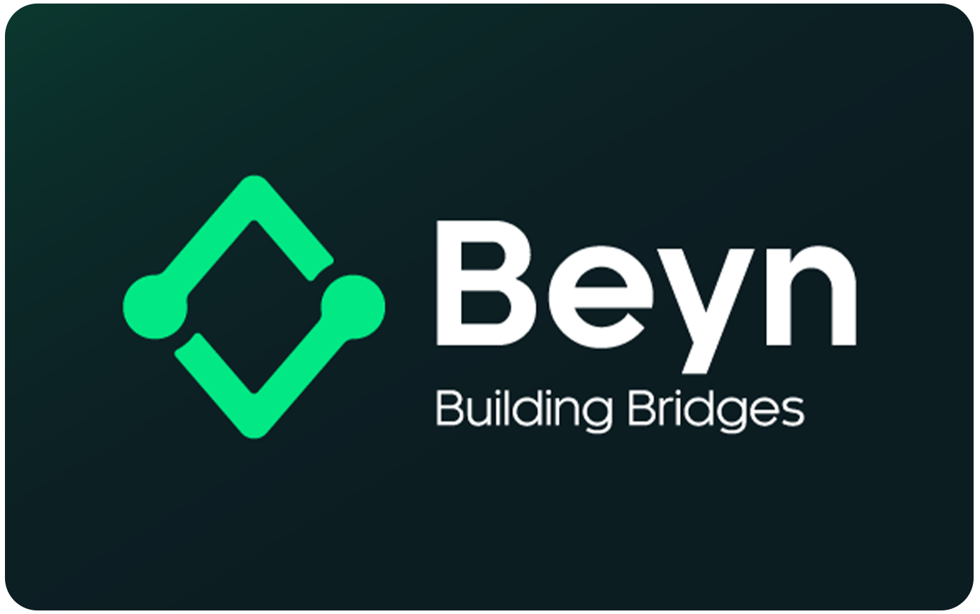
LA REPUBLIQUE ALGERIENNE DEMOCRATIQUE ET POPULAIRE
MINISTERE DE LA FORMATION ET DE L'ENSEIGNEMENT PROFESSIONNELS
INSTITUT NATIONAL SPECIALISE DE LA FORMATION PROFESSIONNELLE EN AUDIOVISUELS
Echahid Ahmed Mehdi — Ouled Fayet —
Mémoire De Fin De Formation Pour L'obtention Du Diplôme
de Technicien Supérieur en Informatique
Option : DEVELOPPEMENT WEB ET MOBILE
Thème :
Conception Et Réalisation D'une Plateforme
Web et Mobile de Portefeuille Électronique Sécurisé
pour Institutions Bancaires
« TrustDesk »
Organisme d'accueil :
Entreprise BEYN
Réalisé Par :  M. Khalef Abdelmadjid  M. Dai Khaled Wassim | Encadré par :  Mme. Himeur

Promotion : 2025 / 2026

LA REPUBLIQUE ALGERIENNE DEMOCRATIQUE ET POPULAIRE
MINISTERE DE LA FORMATION ET DE L'ENSEIGNEMENT PROFESSIONNELS
INSTITUT NATIONAL SPECIALISE DE LA FORMATION PROFESSIONNELLE EN AUDIOVISUELS
Echahid Ahmed Mehdi — Ouled Fayet —
Mémoire De Fin De Formation Pour L'obtention Du Diplôme
de Technicien Supérieur en Informatique
Option : DEVELOPPEMENT WEB ET MOBILE
Thème :
Conception Et Réalisation D'une Plateforme
Web et Mobile de Portefeuille Électronique Sécurisé
pour Institutions Bancaires
« TrustDesk »
Organisme d'accueil :
Entreprise BEYN
Réalisé Par :  M. Khalef Abdelmadjid  M. Dai Khaled Wassim | Encadré par :  Mme. Himeur

Promotion : 2025 / 2026

Remerciements
Nous tenons à exprimer notre gratitude envers toutes les personnes qui ont contribué, de près ou de loin, à la réalisation de ce travail.
Nous remercions en premier lieu Allah le Tout-Puissant de nous avoir accordé la santé, la volonté et la persévérance nécessaires à la réalisation de ce projet.
Nos remerciements les plus sincères vont à notre encadreur Mme. Himeur, pour ses précieux conseils, sa disponibilité et son suivi rigoureux tout au long de ce mémoire.
Nous remercions également M. Reda Benbouzid, CEO de BEYN, et l'ensemble du personnel de l'entreprise pour leur accueil chaleureux et leur collaboration durant notre stage. Leur expertise dans les solutions bancaires (WimPay, SELA, KANTARA) a été une source d'apprentissage inestimable.
Enfin, nous adressons nos remerciements à tous les membres du jury pour l'honneur qu'ils nous font en acceptant d'évaluer ce travail.
Abdelmadjid K., Khaled Wassim D.

Introduction Générale
L'évolution rapide des technologies financières (fintech) transforme profondément les modes d'interaction entre les institutions bancaires et leurs clients. En Algérie, cette mutation s'accélère sous l'impulsion de la Banque d'Algérie et des réformes réglementaires visant à promouvoir l'inclusion financière et à moderniser le système de paiement national.
Dans ce contexte, les portefeuilles électroniques (e-wallets) s'imposent comme un levier stratégique. Ils permettent aux banques d'offrir à leurs clients des services de paiement dématérialisés, des transferts instantanés de pair à pair (P2P), la gestion de cartes virtuelles sécurisées, et des outils d'analyse financière personnalisée, le tout accessible depuis un smartphone.
C'est dans cette perspective que s'inscrit TrustDesk, réalisé au sein de BEYN — un acteur majeur de la fintech algérienne. La problématique centrale de ce mémoire est :
« Comment concevoir et réaliser une plateforme web et mobile de portefeuille électronique sécurisé, intégrant la vérification d'identité numérique (eKYC), le chiffrement asymétrique des données de cartes, et un système de triage intelligent par IA, destinée aux institutions bancaires algériennes ? »
Notre mémoire s'articule autour de quatre chapitres :
- Chapitre I — Étude Préalable : présentation de BEYN, contexte fintech algérien, problématique et méthodologie.
- Chapitre II — Analyse et Spécification des Besoins : acteurs, exigences fonctionnelles/non-fonctionnelles, modélisation UML.
- Chapitre III — Conception : architecture trois tiers, modèle de données (MCD/MLD), diagrammes de classes et de séquence.
- Chapitre IV — Réalisation : environnement technique, interfaces réalisées, tests et validation.

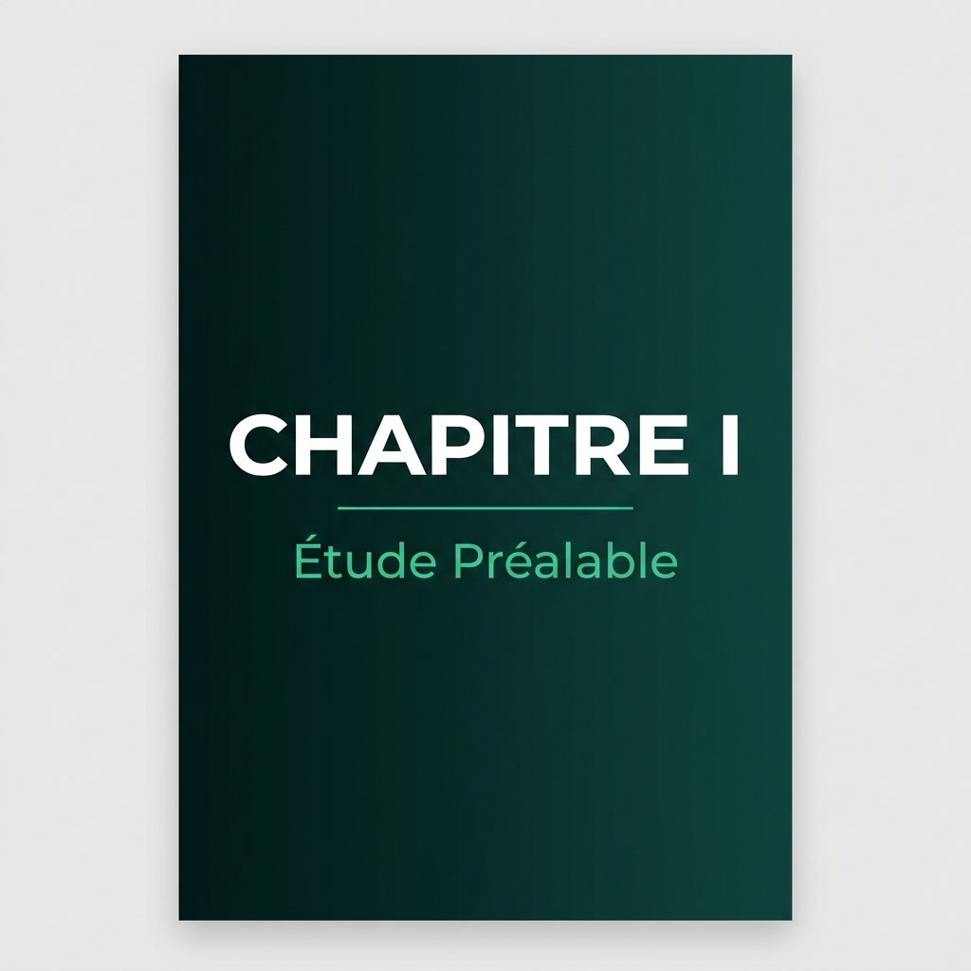

Introduction
Ce premier chapitre présente l'organisme d'accueil BEYN, le contexte du marché fintech algérien dans lequel s'inscrit notre projet, la problématique identifiée, ainsi que la méthodologie de développement adoptée.

1.1 Présentation de l'organisme d'accueil : BEYN
Fondée en 2004 et basée à Chéraga (Alger), BEYN est une entreprise spécialisée dans la conception et le développement de solutions technologiques pour les institutions bancaires et financières algériennes. Dirigée par M. Reda Benbouzid, elle se positionne comme un partenaire technologique stratégique pour les banques partenaires (BDL, BNA, Al Salam Bank Algeria).
Les plateformes phares de BEYN comprennent :
- WimPay : solution leader de paiement mobile par QR code, permettant les transferts P2P et le paiement de factures.
- SELA : plateforme de banque digitale omnicanale, orientée retail banking.
- KANTARA : solution de corporate banking et de passerelles de paiement sécurisées.
Plateforme | Cible | Fonctionnalité Principale
WimPay | Grand public | Paiement QR code, P2P
SELA | Retail banking | Banque digitale omnicanale
KANTARA | Corporate banking | Passerelles de paiement sécurisées
Tableau N°1 : Principales solutions de BEYN

1.2 Contexte et Motivations
Malgré les progrès de la digitalisation bancaire en Algérie, plusieurs lacunes persistent dans les solutions disponibles : absence d'un parcours eKYC entièrement automatisé, sécurité insuffisante pour les cartes virtuelles (pas de chiffrement asymétrique), et absence de détection de fraude par intelligence artificielle en temps réel. TrustDesk naît pour combler ces manques.

1.3 Présentation du Projet TrustDesk
TrustDesk est une plateforme intégrée de portefeuille électronique sécurisé. Elle se compose de trois composants :
- Une API RESTful centralisée (Laravel 11 / PHP 8.2).
- Un tableau de bord d'administration web (React.js 18 / TypeScript).
- Une application mobile cross-platform (Flutter 3 / Dart / Riverpod 3.x).

1.4 Méthodologie : Agile Scrum
Nous avons adopté la méthode Agile Scrum, permettant un développement itératif par sprints de deux semaines. Chaque sprint a permis de livrer incrementalement les fonctionnalités : authentification et eKYC (Sprint 1), portefeuille et transactions (Sprint 2), cartes virtuelles (Sprint 3), triage IA et administration (Sprint 4).

Conclusion
Ce chapitre a posé le cadre de notre travail : un projet ambitieux, réalisé au sein d'un acteur reconnu de la fintech algérienne, visant à doter les banques partenaires d'une solution e-wallet moderne, sécurisée et intelligente. Le chapitre suivant formalise les besoins fonctionnels et non fonctionnels identifiés.

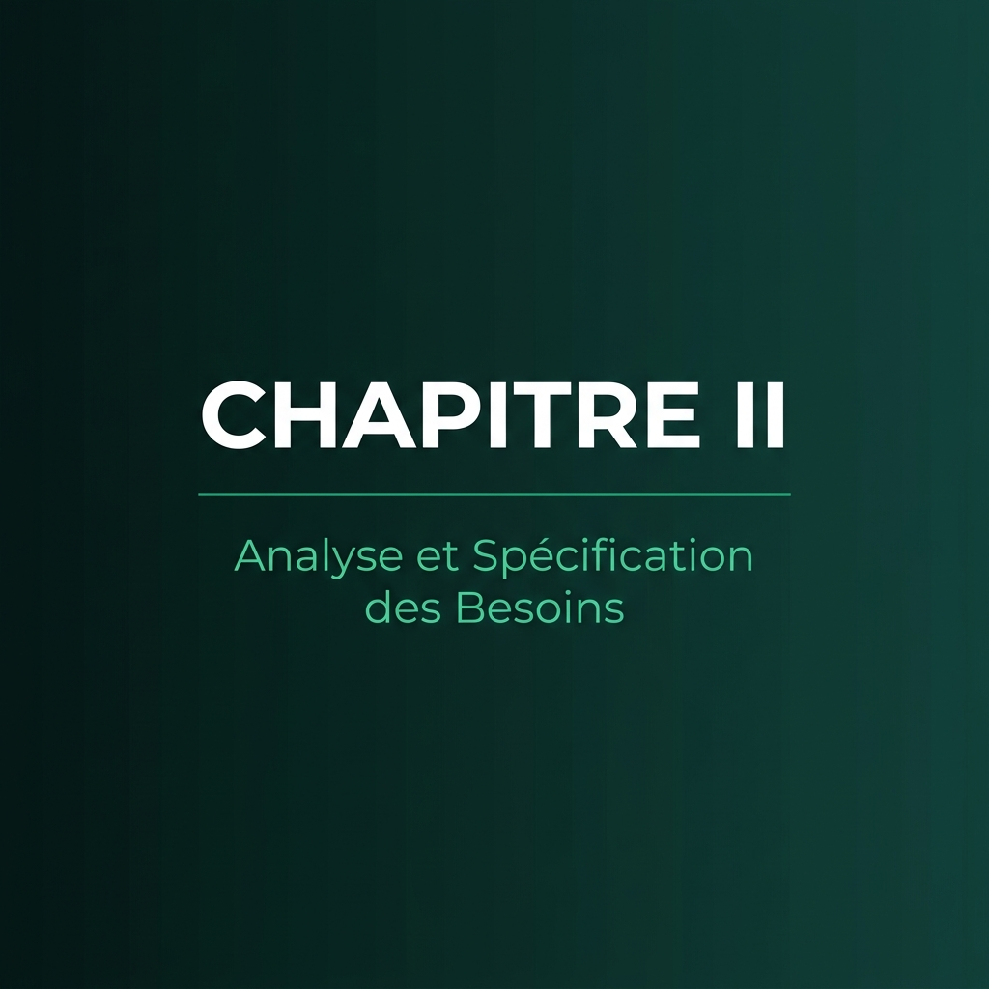

Introduction
Ce chapitre est consacré à l'analyse détaillée des besoins de la plateforme TrustDesk. Nous identifierons les acteurs du système, formaliserons les exigences fonctionnelles et non fonctionnelles, et présenterons les diagrammes UML modélisant le comportement attendu.

2.1 Identification des Acteurs
La plateforme TrustDesk met en interaction trois catégories d'acteurs :

Acteur 1 : Client (Utilisateur Bancaire)
Le client est l'utilisateur final du portefeuille électronique. Il accède à la plateforme via l'application mobile Flutter. Ses interactions principales incluent : inscription avec vérification eKYC, gestion du portefeuille, transferts P2P, paiements QR code, gestion des cartes virtuelles, et consultation des insights financiers.

Acteur 2 : Administrateur
L'administrateur est le responsable bancaire ou l'opérateur BEYN qui supervise la plateforme via le tableau de bord web React.js. Il gère les comptes clients, valide les dossiers KYC, suit les incidents de sécurité, génère des rapports d'audit et monitore les KPIs en temps réel.

Acteur 3 : Système (Moteur IA + API)
Le système représente les composants automatisés de la plateforme : triage intelligent des requêtes par IA, détection automatique d'anomalies transactionnelles, envoi de notifications push, tokenisation des données de carte, et journalisation dans la piste d'audit.
Acteur | Type | Interface | Responsabilité Principale
Client | Primaire | Mobile (Flutter) | Gestion du portefeuille et des transactions
Administrateur | Primaire | Web (React.js) | Supervision, gestion clients et sécurité
Système IA | Secondaire | API (Laravel) | Automatisation, triage IA et audit
Tableau N°2 : Récapitulatif des acteurs du système

2.2 Diagramme de Cas d'Utilisation Global
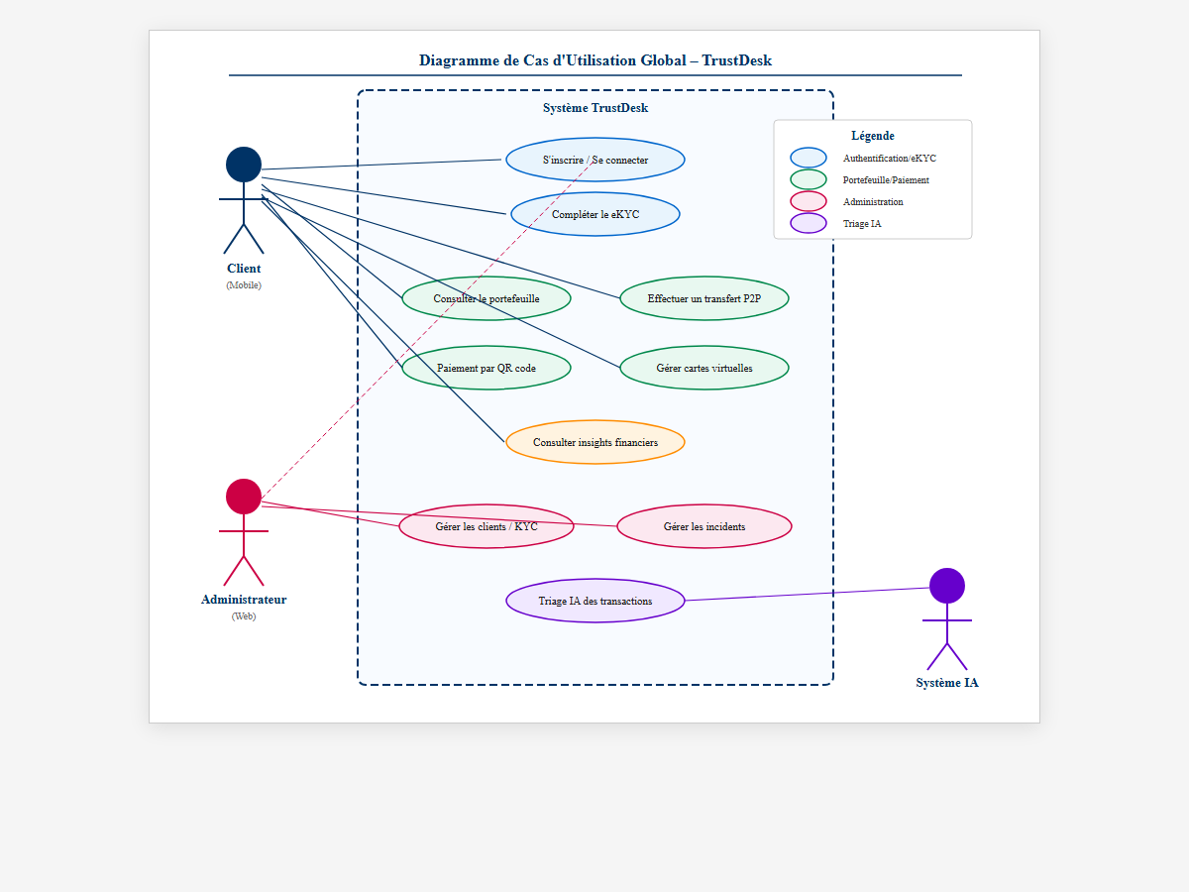
Figure N°1 : Diagramme de cas d'utilisation global – TrustDesk

2.3 Spécification des Besoins Fonctionnels

Module Authentification & eKYC
- Inscription par email/téléphone avec vérification OTP.
- Connexion sécurisée (Sanctum token + biométrie sur mobile).
- Parcours eKYC : upload de pièce d'identité, selfie, détection de vivacité (liveness).
- Gestion des statuts KYC : en attente, vérifié, rejeté.
- Réinitialisation de mot de passe et déconnexion multi-appareils.

Module Portefeuille & Transactions
- Consultation du solde et de l'historique des transactions en temps réel.
- Transferts P2P entre utilisateurs de la plateforme.
- Rechargement du portefeuille (top-up) via intégration bancaire.
- Paiement de factures (téléphone, internet, électricité).
- Paiement par QR code chez les commerçants partenaires.
- Définition de limites de dépenses quotidiennes/mensuelles.

Module Cartes Virtuelles
- Génération de cartes virtuelles avec chiffrement RSA-2048.
- Support de cartes jetables (disposable) à usage unique.
- Gel/dégel instantané de carte depuis l'application mobile.
- Tokenisation compatible Apple Wallet / Google Pay.

Module Triage IA & Sécurité
- Classificateur d'intention IA pour le routage automatique des requêtes.
- Détection d'anomalies transactionnelles (montant inhabituel, localisation suspecte).
- Gel préventif automatique du portefeuille en cas de suspicion.
- Piste d'audit complète et immuable pour toutes les opérations sensibles.

Module Administration
- Dashboard avec KPIs en temps réel (utilisateurs actifs, volume de transactions, incidents).
- Gestion CRUD des clients avec filtres par statut KYC.
- Validation/rejet des documents eKYC.
- Gestion des incidents : création, assignation, suivi, clôture.
- Génération de rapports (clients, transactions, audit, tickets).

2.4 Spécification des Besoins Non Fonctionnels
Exigence | Description
Sécurité | Chiffrement RSA-2048/AES-256, conformité OWASP Top 10, PCI-DSS
Performance | Temps de réponse API < 300ms pour 95% des requêtes
Disponibilité | Objectif de disponibilité de 99.9% (SLA bancaire)
Scalabilité | Architecture horizontalement extensible pour multi-banque
Ergonomie | Interface conforme aux standards Material Design 3
Compatibilité | Android 8.0+, iOS 12+, navigateurs modernes
Maintenabilité | Architecture modulaire, code documenté, tests automatisés
Auditabilité | Journalisation complète de toutes les opérations sensibles
Conformité | Respect des directives Banque d'Algérie (paiement électronique)
Tableau N°3 : Exigences non fonctionnelles

2.5 Descriptions Textuelles des Cas d'Utilisation
Champ | Description
Cas d'utilisation | S'inscrire et compléter le eKYC
Acteur principal | Client
Précondition | Application mobile installée
Scénario nominal | 1. Le client saisit ses informations  2. Il uploade sa pièce d'identité  3. Il prend un selfie (liveness)  4. Le système vérifie les documents  5. Compte créé, statut KYC = 'en attente'  6. Admin valide → statut = 'vérifié'
Scénario alternatif | Document illisible → demande de re-upload
Postcondition | Compte créé, portefeuille initialisé à 0 DZD
Tableau N°4 : Description UC — Inscription eKYC
Champ | Description
Cas d'utilisation | Effectuer un transfert P2P
Acteur principal | Client
Précondition | Client authentifié, KYC vérifié, solde suffisant
Scénario nominal | 1. Le client sélectionne « Transfert »  2. Il saisit destinataire et montant  3. Système vérifie solde + analyse IA  4. Le client confirme avec biométrie  5. Transaction exécutée  6. Notification aux deux parties
Scénario alternatif | Solde insuffisant → erreur  Transaction suspecte → blocage + alerte admin
Postcondition | Soldes mis à jour, transaction journalisée
Tableau N°5 : Description UC — Transfert P2P

Conclusion
Ce deuxième chapitre a formalisé les besoins fonctionnels et non fonctionnels de TrustDesk. Nous avons identifié trois acteurs clés — Client, Administrateur et Système — et décrit les cas d'utilisation couvrant l'intégralité des modules : eKYC, portefeuille, cartes virtuelles, triage IA et administration. Le chapitre suivant présente la conception architecturale de la solution.

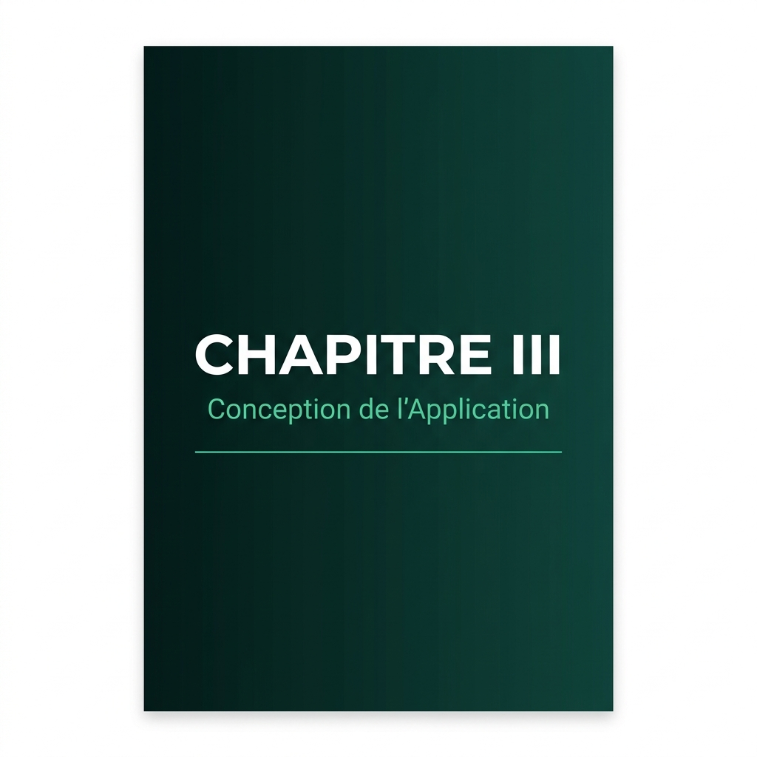

Introduction
Ce chapitre présente la conception détaillée de la plateforme TrustDesk. Nous décrirons l'architecture globale du système, le modèle de données (MCD et MLD), les diagrammes de classes, les diagrammes de séquence détaillés, ainsi que l'architecture de chiffrement garantissant la sécurité des données bancaires.

3.1 Architecture Globale du Système
La plateforme TrustDesk adopte une architecture trois tiers (Three-Tier Architecture) composée de trois couches distinctes communicant via des APIs RESTful sécurisées :
- Couche Présentation : Application mobile (Flutter 3 / Dart / Riverpod 3.x) + Dashboard web (React.js 18 / TypeScript / Vite).
- Couche Métier : API RESTful Laravel 11 avec Sanctum, modules de services, EncryptionService et Moteur IA de triage.
- Couche Données : MySQL 8.x pour le stockage relationnel + Supabase pour l'authentification mobile, le temps réel et le stockage des fichiers KYC.
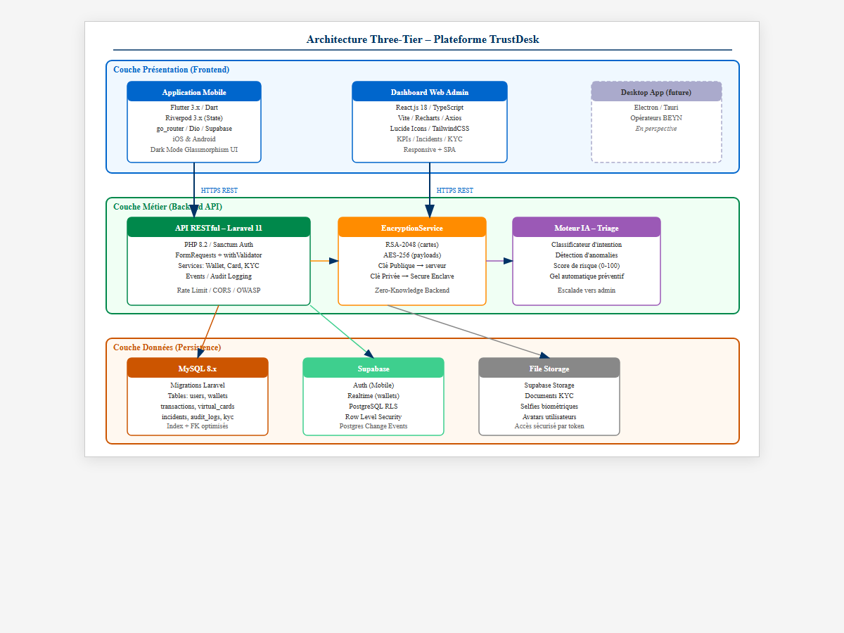
Figure N°2 : Architecture globale trois tiers – TrustDesk

3.1.1 Architecture Détaillée de l'API Laravel
Couche | Composant Laravel | Rôle
Routes | routes/api.php | Définition des endpoints REST
Middleware | app/Http/Middleware | Authentification, rate limiting, CORS
Form Requests | app/Http/Requests | Validation stricte + rejet champs inattendus (withValidator)
Controllers | app/Http/Controllers | Logique de coordination
Services | app/Services | Logique métier (portefeuille, cartes, triage)
Models | app/Models | Entités Eloquent ORM + relations
EncryptionSvc | app/Services/EncryptionService | Chiffrement RSA/AES des données sensibles
Events/Listeners | app/Events, app/Listeners | Journalisation audit, notifications push
Tableau N°6 : Couches de l'architecture API Laravel

3.2 Diagramme de Classes
Le diagramme de classes modélise les entités principales du système TrustDesk et leurs relations :
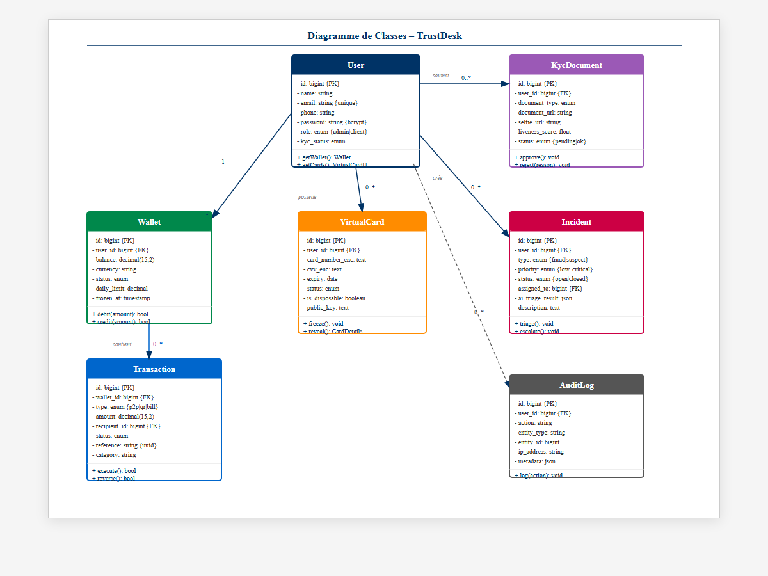
Figure N°3 : Diagramme de classes – TrustDesk

3.2.1 Relations Entre les Classes
- User (1) ↔ (1) Wallet : Chaque utilisateur possède un portefeuille unique.
- User (1) ↔ (0..*) VirtualCard : Un utilisateur peut avoir plusieurs cartes virtuelles.
- User (1) ↔ (0..*) KycDocument : Un utilisateur soumet un ou plusieurs documents eKYC.
- Wallet (1) ↔ (0..*) Transaction : Un portefeuille est associé à plusieurs transactions.
- User (1) ↔ (0..*) Incident : Un utilisateur peut être lié à plusieurs incidents.
- User (1) ↔ (0..*) AuditLog : Chaque action sensible génère un enregistrement d'audit.

3.3 Modèle Conceptuel des Données (MCD)
Le MCD représente les entités du système et leurs associations dans un formalisme Entité-Association. Les cardinalités reflètent les règles métier du portefeuille électronique bancaire.
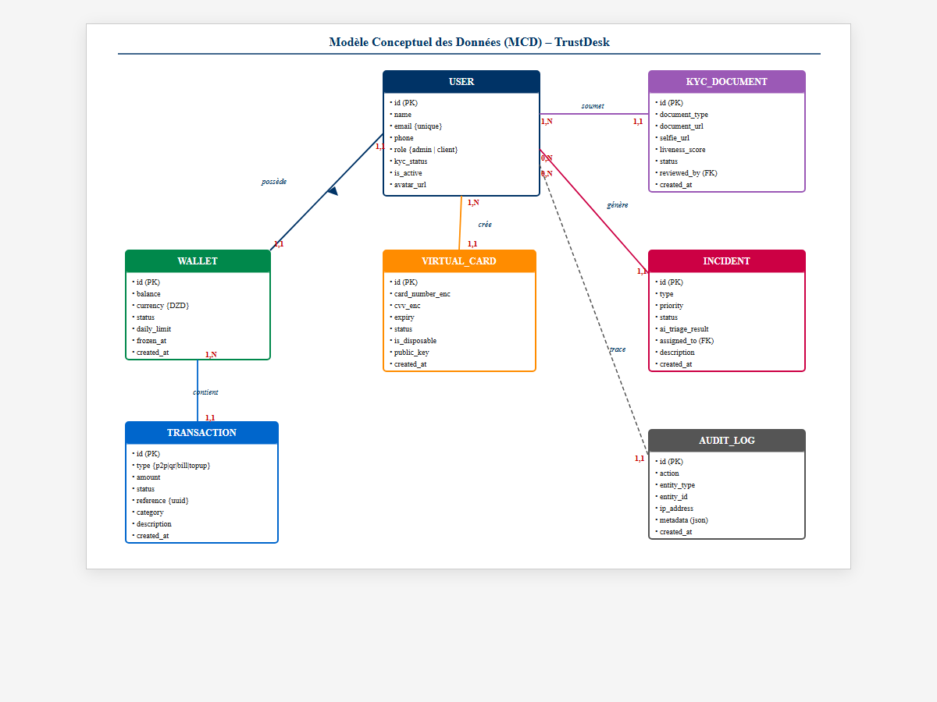
Figure N°4 : Modèle Conceptuel des Données (MCD)

3.4 Modèle Logique des Données (MLD)
La transformation du MCD en MLD produit les tables relationnelles suivantes :
users (id, name, email, phone, password, role, avatar, kyc_status, is_active, created_at)
wallets (id, #user_id, balance, currency, status, frozen_at, daily_limit, created_at)
transactions (id, #wallet_id, type, amount, #recipient_id, description, status, reference, category, created_at)
virtual_cards (id, #user_id, card_number_enc, cvv_enc, expiry, status, is_disposable, public_key, created_at)
kyc_documents (id, #user_id, document_type, document_url, selfie_url, liveness_score, status, created_at)
incidents (id, #user_id, type, description, priority, status, #assigned_to, ai_triage_result, created_at)
audit_logs (id, #user_id, action, entity_type, entity_id, ip_address, metadata, created_at)
Note : Le symbole # indique une clé étrangère (FK).

3.5 Diagrammes de Séquence

3.5.1 Séquence : Inscription & eKYC
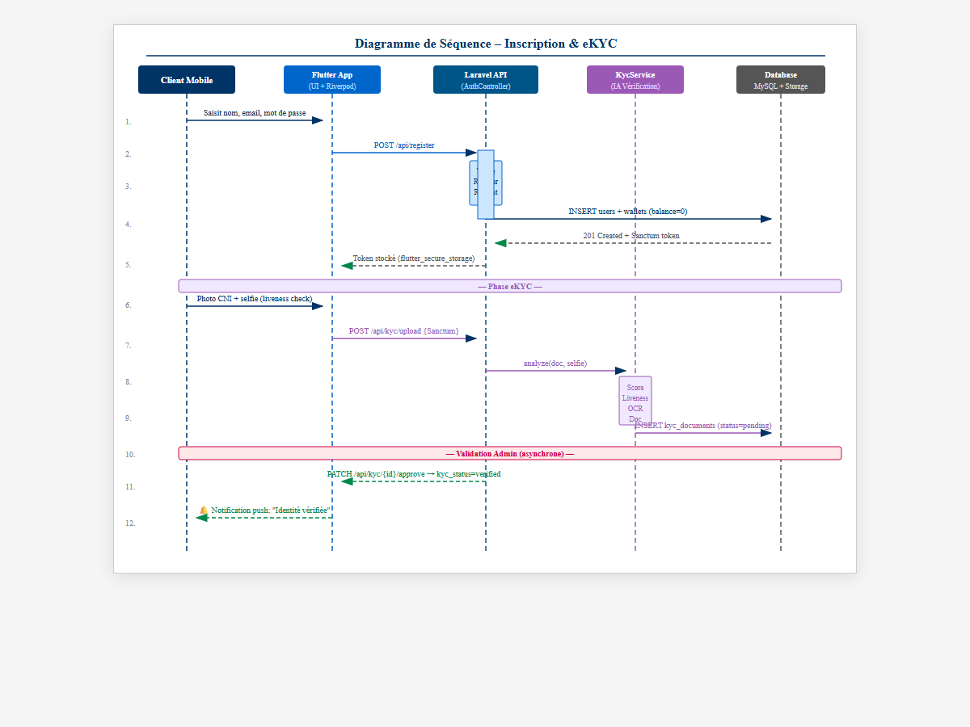
Figure N°5 : Diagramme de séquence — Inscription & eKYC

3.5.2 Séquence : Transfert P2P
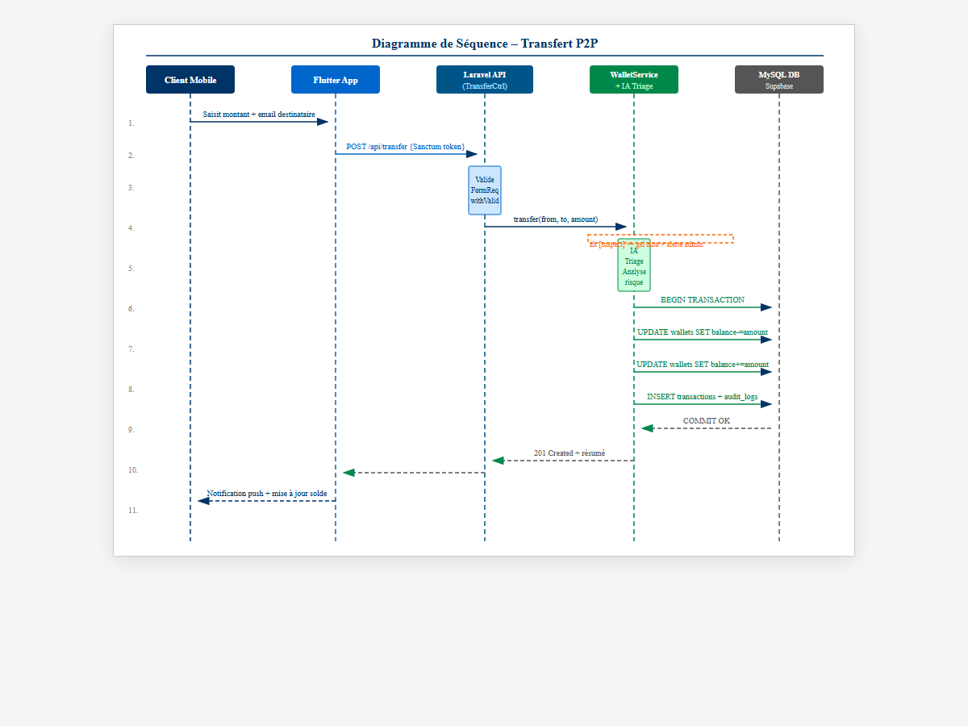
Figure N°6 : Diagramme de séquence — Transfert P2P

3.6 Architecture de Chiffrement
La sécurité des données sensibles repose sur un modèle de chiffrement hybride :

Chiffrement Asymétrique (RSA-2048)
- Utilisé pour le chiffrement des numéros de cartes virtuelles et CVV.
- Chaque client possède une paire de clés (publique/privée).
- La clé publique est stockée côté serveur pour le chiffrement.
- La clé privée reste exclusivement dans le Secure Enclave du smartphone (Zero-Knowledge côté backend).

Chiffrement Symétrique (AES-256)
- Utilisé pour le chiffrement des payloads volumineux en transit.
- La clé AES est elle-même chiffrée par RSA pour le transport (enveloppe hybride).

Conclusion
Ce troisième chapitre a permis de détailler la conception complète de TrustDesk : architecture trois tiers, modèle de données (MCD/MLD), diagrammes de classes et de séquence, ainsi que l'architecture de chiffrement hybride RSA/AES garantissant la sécurité des données bancaires. Le chapitre suivant présente la réalisation concrète et les résultats des tests.

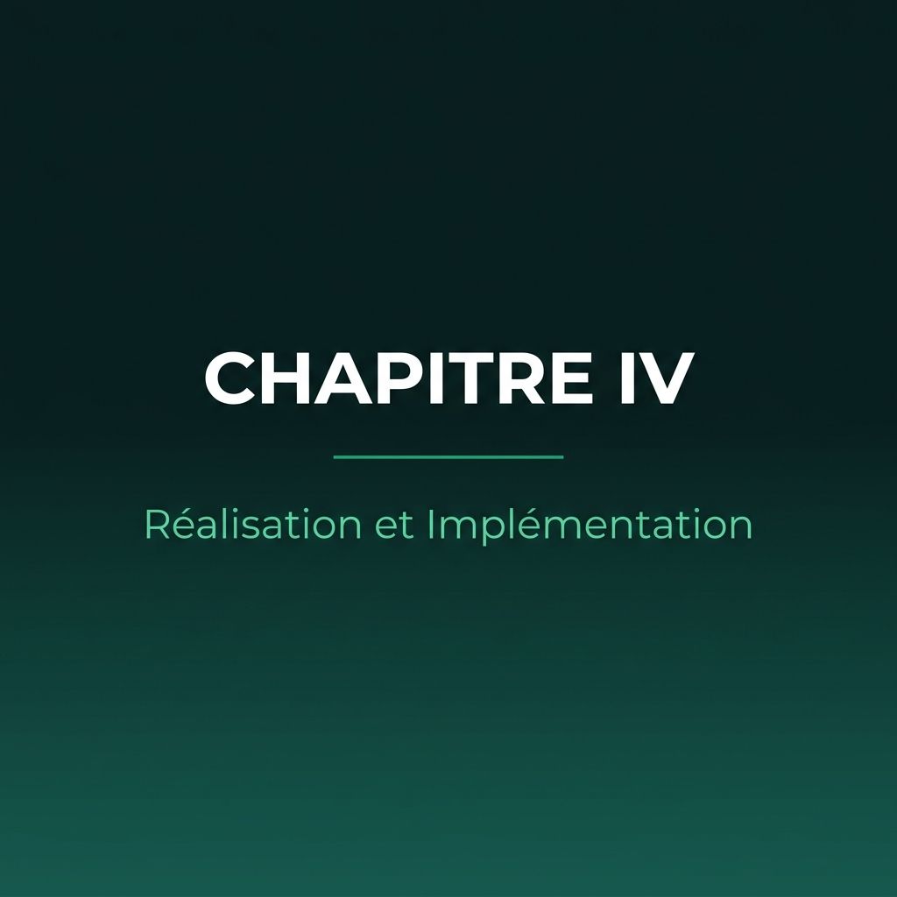

Introduction
Ce dernier chapitre présente la réalisation concrète de la plateforme TrustDesk. Nous y décrivons l'environnement de développement, les outils et technologies utilisés, les interfaces réalisées, ainsi que les résultats des tests de validation.

4.1 Environnement de Développement
Outil | Version | Usage
Visual Studio Code | 1.90+ | IDE principal (backend + frontend web)
Android Studio | 2024.1+ | Émulateur Android + développement Flutter
Postman | 11.x | Tests et documentation des APIs REST
Git / GitHub | 2.44+ | Gestion de version et collaboration
XAMPP | 8.2 | Serveur local Apache + MySQL
Figma | Web | Maquettage UI/UX des interfaces
Draw.io | Web | Modélisation UML (diagrammes)
Tableau N°7 : Outils logiciels utilisés

4.2 Technologies Utilisées

Backend
Technologie | Version | Rôle
PHP | 8.2 | Langage serveur
Laravel | 11.x | Framework API REST + Sanctum auth
MySQL | 8.x | Base de données relationnelle
Composer | 2.7+ | Gestionnaire de dépendances PHP
Tableau N°8 : Technologies backend

Frontend Web (Dashboard Admin)
Technologie | Version | Rôle
React.js | 18.x | Bibliothèque UI réactive
TypeScript | 5.x | Typage statique JavaScript
Vite | 5.x | Bundler + serveur de développement
Recharts | 2.x | Graphiques et visualisations KPI
Axios | 1.7+ | Client HTTP pour les appels API
Lucide React | 0.4+ | Bibliothèque d'icônes SVG
Tableau N°9 : Technologies frontend web

Application Mobile
Technologie | Version | Rôle
Flutter | 3.22+ | Framework cross-platform iOS/Android
Dart | 3.4+ | Langage de programmation
Riverpod | 3.x | Gestion d'état réactif (Notifier pattern)
Dio | 5.x | Client HTTP
Supabase Flutter | 2.x | Auth + Realtime + Storage
go_router | 17.x | Navigation déclarative
flutter_secure_storage | 9.x | Stockage sécurisé des tokens
geolocator | 14.x | Localisation (sécurité transactions)
Firebase Messaging | 16.x | Notifications push
Tableau N°10 : Technologies application mobile

4.3 Présentation des Interfaces Réalisées

4.3.1 Application Mobile (Client)
L'application mobile adopte un design Dark Mode aux teintes vert émeraude (#00C896) et noir profond (#0A0F0D), reprenant la charte graphique de BEYN. Elle intègre des animations fluides (glassmorphism, micro-interactions) pour une expérience premium.
[>>> INSÉRER ICI : Captures d'écran — Écran d'accueil, Dashboard portefeuille, Transfert P2P, Cartes virtuelles <<<]

4.3.2 Tableau de Bord Web (Administrateur)
Le dashboard administrateur offre une vue complète des KPIs en temps réel : utilisateurs actifs, volume transactionnel, incidents en cours. Il intègre des graphiques Recharts (courbes d'évolution, camemberts de répartition) et un système de gestion d'incidents avec workflow de triage.
[>>> INSÉRER ICI : Captures d'écran — Dashboard Admin, Gestion Clients, Validation KYC, Triage Incidents <<<]

4.4 Extraits de Code Significatifs

4.4.1 Validation Stricte (withValidator — Laravel)
Pour prévenir les attaques par mass-assignment, toutes les Form Requests utilisent un hook withValidator qui rejette tout champ non déclaré dans les règles de validation. Cette approche garantit l'immunité contre les injections de données non autorisées.
[>>> INSÉRER ICI : Extrait de code — withValidator dans LoginRequest.php <<<]

4.4.2 Notifier Pattern (Riverpod 3.x — Flutter)
La gestion d'état du portefeuille utilise le pattern Notifier de Riverpod 3.x, offrant une réactivité fine et une architecture testable :
[>>> INSÉRER ICI : Extrait de code — WalletNotifier (wallet_provider.dart) <<<]

4.5 Tests et Validation
Module Testé | Tests | Résultat
Authentification (login/register) | 8 tests | 8/8 passés ✓
Transfert P2P | 6 tests | 6/6 passés ✓
Création carte virtuelle | 5 tests | 5/5 passés ✓
Chiffrement RSA/AES | 4 tests | 4/4 passés ✓
Validation withValidator | 6 tests | 6/6 passés ✓
Tableau N°11 : Résultats des tests unitaires (Laravel)
Endpoint | Méthode | Scénario | Résultat
POST /api/register | POST | Inscription valide | 201 Created
POST /api/login | POST | Connexion valide | 200 OK + token
POST /api/transfer | POST | Transfert P2P valide | 200 OK
POST /api/transfer | POST | Solde insuffisant | 422 Unprocessable
POST /api/cards | POST | Création carte | 201 Created
PUT /api/cards/{id}/freeze | PUT | Gel de carte | 200 OK
GET /api/wallet | GET | Consultation solde | 200 OK
Tableau N°12 : Résultats des tests d'intégration API (Postman)

Tests de Sécurité
- Protection OWASP Top 10 : injection SQL, XSS, CSRF — testés et validés.
- Rejet des champs inattendus (mass-assignment) : validé via withValidator.
- Force brute : rate limiting configuré à 60 requêtes/minute par IP.
- Tokens Sanctum : expiration configurée, révocation fonctionnelle.
- Chiffrement RSA-2048 : clés vérifiées, déchiffrement uniquement côté mobile.

Conclusion
Ce quatrième chapitre a présenté la réalisation concrète de TrustDesk, en détaillant l'environnement de développement, les technologies utilisées pour chacun des trois composants (API, Web, Mobile), les interfaces réalisées, et les résultats des tests de validation. La plateforme répond aux objectifs définis et intègre les standards de sécurité bancaire attendus.

Conclusion Générale
Au terme de ce mémoire, nous avons conçu et réalisé TrustDesk, une plateforme intégrée de portefeuille électronique sécurisé destinée aux institutions bancaires algériennes, développée dans le cadre de notre stage au sein de l'entreprise BEYN.
La plateforme combine trois composants technologiques complémentaires : une API RESTful centralisée (Laravel 11), un tableau de bord d'administration (React.js 18), et une application mobile cross-platform (Flutter 3 / Riverpod 3.x). Elle intègre des fonctionnalités avancées rarement présentes dans les solutions existantes sur le marché algérien :
- Un parcours eKYC complet avec vérification de documents d'identité et détection de vivacité biométrique.
- Un système de cartes virtuelles sécurisées avec chiffrement asymétrique RSA-2048 et support des cartes jetables (Zero-Knowledge backend).
- Un moteur de triage intelligent par IA pour la détection d'anomalies transactionnelles en temps réel.
- Une piste d'audit complète et immuable garantissant la traçabilité de toutes les opérations sensibles.
- Des outils d'analytique financière personnalisée (catégorisation des dépenses, budgets, insights).
Ce projet nous a permis d'approfondir nos compétences en développement full-stack, en architecture de systèmes distribués, en cryptographie appliquée, et en conception d'interfaces utilisateur modernes pour le secteur bancaire.
En termes de perspectives d'évolution, plusieurs axes sont envisagés :
- Intégration directe avec les plateformes WimPay et KANTARA de BEYN via des APIs standardisées.
- Implémentation de la tokenisation NFC pour les paiements sans contact (Apple Pay, Google Pay).
- Déploiement d'un modèle de machine learning entraîné pour la détection de fraude plus affinée.
- Extension vers les services de micro-crédit et d'épargne digitale.
- Certification PCI-DSS complète pour le traitement des données de paiement en production.

Bibliographie
[1] BEYN Official. (2025). Solutions bancaires numériques (WimPay, SELA, KANTARA). Alger, Algérie. https://beyn.dz/
[2] Otwell, T. et al. (2024). Laravel Documentation (v11.x). https://laravel.com/docs/11.x
[3] Google. (2024). Flutter Documentation (v3.22). https://docs.flutter.dev/
[4] Meta Platforms. (2024). React Documentation. https://react.dev/
[5] The Open Worldwide Application Security Project. (2021). OWASP Top 10. https://owasp.org/www-project-top-ten/
[6] PCI Security Standards Council. (2022). PCI DSS v4.0. https://www.pcisecuritystandards.org/
[7] Banque d'Algérie. (2023). Réglementation relative au paiement électronique. https://www.bank-of-algeria.dz/
[8] Moronen, J. et al. (2024). RFC 8017 – PKCS #1: RSA Cryptography Specifications v2.2. IETF. https://datatracker.ietf.org/doc/html/rfc8017
[9] Supabase, Inc. (2024). Supabase Documentation. https://supabase.com/docs
[10] MySQL. (2024). MySQL 8.0 Reference Manual. Oracle Corporation. https://dev.mysql.com/doc/refman/8.0/en/
[11] Postman Inc. (2024). Postman API Platform Documentation. https://www.postman.com/
[12] OpenJS Foundation. (2024). Vite.js Documentation (v5.x). https://vitejs.dev/

Glossaire
Terme | Définition
API | Application Programming Interface — Interface de programmation applicative
REST | Representational State Transfer — Style d'architecture pour les APIs web
eKYC | Electronic Know Your Customer — Vérification d'identité numérique
P2P | Peer-to-Peer — Transfert de pair à pair entre utilisateurs
RSA | Rivest–Shamir–Adleman — Algorithme de chiffrement asymétrique
AES | Advanced Encryption Standard — Algorithme de chiffrement symétrique
PCI-DSS | Payment Card Industry Data Security Standard
OWASP | Open Worldwide Application Security Project
UML | Unified Modeling Language — Langage de modélisation unifié
ORM | Object-Relational Mapping — Mapping objet-relationnel
SPA | Single Page Application — Application monopage
MCD | Modèle Conceptuel des Données
MLD | Modèle Logique des Données
CRUD | Create, Read, Update, Delete — Opérations de base sur les données
QR Code | Quick Response Code — Code à réponse rapide (paiement)
DZD | Dinar Algérien — Devise nationale
SLA | Service Level Agreement — Accord de niveau de service
JWT | JSON Web Token — Standard d'authentification par jetons
NFC | Near Field Communication — Communication en champ proche (paiement sans contact)
Tableau N°13 : Glossaire des termes techniques

